Приложение

ПОЛОЖЕНИЕ

o проведении Всероссийской электронной олимпиады по пожарной безопасности

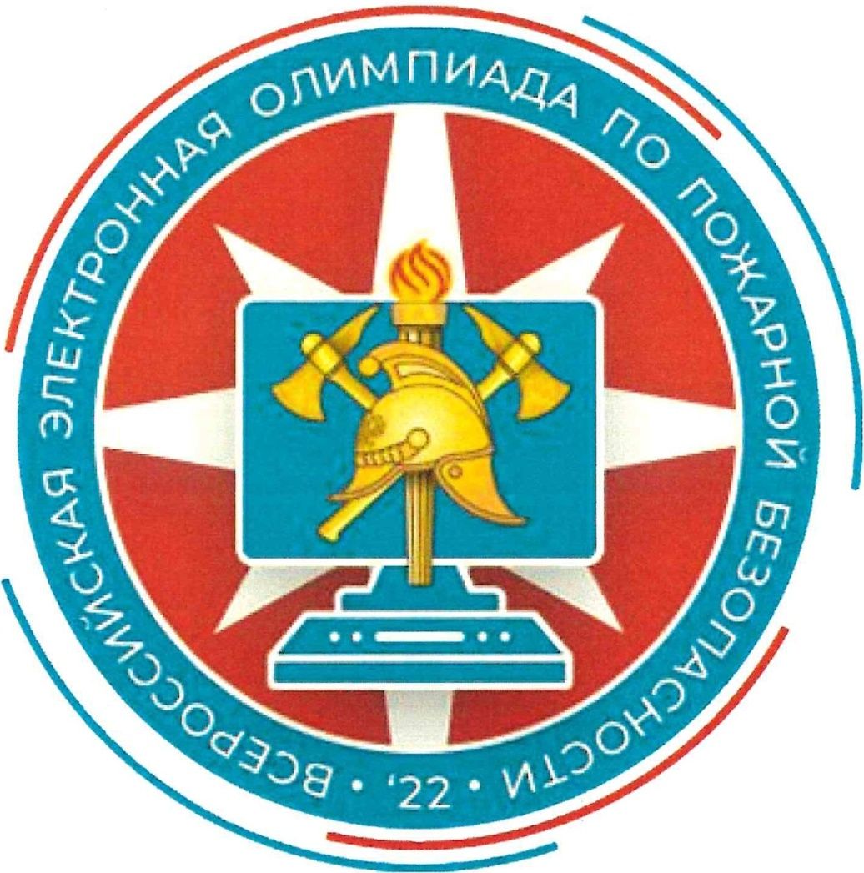

- Общие положения

Настоящее Положение о проведении «Всероссийской электронной олимпиады по пожарной безопасности» (далее - Положение) определяет порядок организации и проведения «Всероссийской электронной олимпиады по пожарной безопасности» (далее - Олимпиада).
Олимпиада организуется и проводится Всероссийским добровольным пожарным обществом (далее - ВДПО) при поддержке Министерства Российской Федерации по делам гражданской обороны, чрезвычайным ситуациям и ликвидации последствий стихийных бедствий (далее - МЧС России), Государственным образовательным учреждением высшего образования Московской области Московским государственным областным университетом (далее - МГОУ) и Ассоциацией педагогов Московской области «Учителя основ безопасности жизнедеятельности» (далее - АПМО «Учителя ОБЖ») в дистанционном формате в виде тестирования.
Олимпиада проводится в виде тестовых вопросов, разработанных по программам обучения учащихся правилам пожарной безопасности, а также включает вопросы по истории пожарной охраны и добровольчества.
Олимпиада приурочена к 130-летию образования Российского пожарного общества.
Участие в Олимпиаде бесплатное. Официальным языком проведения Олимпиады является русский.

- Цели и задачи Олимпиады
Целями и задачами Олимпиады являются:
    - воспитание культуры безопасности в рамках пожаробезопасного поведения подрастающего поколения;
    - расширение кругозора и знаний учащихся в области истории Отечества, традиций МЧС России, героях пожарных и спасателей Советского Союза, Российской Федерации;
    - увеличение информированности населения об истории пожарно­ спасательной службы и пожарного добровольчества, современной деятельности МЧС России;
    - повышение интереса к профессиям пожарного и спасателя, их социальной значимости;
    - воспитание учащихся на высоких нравственных идеалах, патриотизма, долга, чести, верности и преданности в служении своей Родине;
    - создание условий, способствующих формированию активной жизненной позиции участников Олимпиады;
    - поощрение наиболее активных, одаренных и талантливых участников;
    - расширение знаний и практических навыков, совершенствование самостоятельной работы с информацией и развития мышления.

- Руководство проведением Олимпиады
Общее руководство подготовкой и проведением Олимпиады осуществляет Оргкомитет (приложение). Состав Оргкомитета формируется из представителей Центрального аппарата ВДПО, МЧС России, МГОУ, АПМО «Учителя ОБЖ».
Оргкомитет:
    - разрабатывает Положение об Олимпиаде;
    - согласовывает и утверждает сроки проведения Олимпиады;
    - согласовывает задания Олимпиады;
    - организует и осуществляет информационное обеспечение и сопровождение проведения Олимпиады;
    - утверждает результаты Олимпиады;
    - осуществляет награждение победителей Олимпиады;
    - осуществляет иные функции и полномочия в соответствии с Положением об Олимпиаде.
Информация об Олимпиаде (программа, регламент и список победителей) является открытой и публикуется в сети Интернет на информационных сайтах https ://vdpo .ru/ и httрs://вдпо.рф/.
- Требования к участникам Олимпиады
В Олимпиаде на добровольной основе принимают участие обучающиеся дошкольных образовательных и общеобразовательных организаций, студенты, курсанты, все заинтересованные лица.
Участники Олимпиады подразделяются на 3 возрастные группы:
- до 10 лет (включительно);
- 11 - 15 лет (включительно);
- 16 лет и старше.
Олимпиада является открытой, в ней могут принимать участие обучающиеся из различных регионов Российской Федерации.
Количество участников Олимпиады от одной общеобразовательной организации не ограничено.
Каждый участник обязан соблюдать Положение. При выявлении фактов нарушения условий проведения Олимпиады результаты таких участников аннулируются.
Подведение итогов Олимпиады проводится по результатам индивидуального зачета.

- Порядок регистрации участников Олимпиады и график проведения
Олимпиада проводится в соответствии с возрастными группами в период с 12 октября (00:00) по 17 ноября (23:59) 2022 года по следующему графику:
    - младшая возрастная группа (до 10 лет) с 12 по 25 октября (включительно) 2022 года;

    - средняя возрастная группа (11-15 лет) с 26 октября по 6 ноября (включительно) 2022 года;
    - старшая возрастная группа (16 лет и старше) с 7 ноября по 17 ноября (включительно) 2022 года.
Время московское.
Олимпиада проводится с применением дистанционных образовательных технологий через информационный портал: https://вдпo.pф/olimppb.
Для участия в Олимпиаде в своей возрастной группе перед прохождением тестирования участнику необходимо выбрать свою возрастную категорию и пройти процедуру регистрации, после чего будут доступны тестовые задания.
При регистрации указываются/выбираются из списка:
- ФИО (полностью) участника Олимпиады;
- полное количество лет;
- субъект Российской Федерации;
- населенный пункт, в котором находится общеобразовательная организация участника Олимпиады;
- номер и название общеобразовательной организации;
- контактный телефон;
- e-mail участника (его родителя, опекуна, педагога) Олимпиады, для обратной связи.
Регистрация одного участника осуществляется на один электронный адрес (e-mail), регистрация нескольких участников на один e-mail запрещена.
Участник считается зарегистрированным после заполнения всех пунктов в форме регистрации.
Собираемая информация от участников не публикуются на сайте проведения Олимпиады и необходимы только для отправки информационных писем и решения вопросов, непосредственно связанных с участием в Олимпиаде
Каждый зарегистрированный участник в соответствии с Регламентом проведения Олимпиады:
    - в младшей группе (до 10 лет) отвечает на 20 тестовых вопросов за 20 минут.
    - в средней и старшей группах (11-15 лет, 16 лет и старше) отвечает на 30 тестовых вопросов за 20 минут.
По истечении отведенного времени тестирование автоматически заканчивается.
Зарегистрированный участник Олимпиады участвует только один раз. Повторное прохождение Олимпиады одним и тем же участником не допускается.
Прохождение Олимпиады участником не в своей возрастной группе аннулирует его результат и является поводом для дисквалификации на весь период Олимпиады.

- Порядок определения результатов Олимпиады

Подведение итогов осуществляется Оргкомитетом в течение 10 (Десяти) дней после окончания Олимпиады. Итоги подводятся на основании баллов, начисленных участнику с использованием автоматизированной системы оценки результатов выполнения заданий. Победителями (1-3 места) и призерами (4-6 места) Олимпиады становятся участники, набравшие наибольшее количество баллов. При равенстве баллов выше в итоговом списке располагается участник, затративший меньше времени на прохождение тестирования.
Подсчёт баллов осуществляется по следующей системе:
    - в младшей группе: за правильный ответ на любой вопрос - 1 балл;
    - в средней и старшей группе: за правильный ответ на вопрос без * (предусматривающий только один правильный вариант ответа) 1 бал; за ответ на вопрос со * (предусматривающий несколько правильных вариантов) - 1 балл при выборе ВСЕХ правильных вариантов и доля от 1 балла, соответствующая количеству выбранных правильных вариантов из всех возможных.
Пример: из 5 предложенных вариантов ответа на вопрос - 3 правильных. При выборе всех трёх правильных участник получает 1 балл. При выборе двух - 0,66 (2/3), при выборе одного 0,33(1/3).

Все участники Олимпиады информируются о количестве набранных ими баллов. Каждому участнику высылается электронный Сертификат участника Олимпиады, на почту указанную при регистрации.
На странице информационном портале: https://вдпo.pф/olimppb в разделе
«Результаты» в день подведения итогов публикуются баллы победителей и призеров Олимпиады.
Участники Олимпиады, занявшие с 4 по 6 место в каждой возрастной категории, являются призерами и награждаются электронными Грамотами.
Участники Олимпиады, занявшие 1, 2 и 3 места в каждой возрастной категории, являются Победителями и награждаются электронными Дипломами.

8. Изменения и дополнения в Положение

Все изменения и дополнения в настоящее Положение разрабатываются Оргкомитетом, утверждаются Председателем Оргкомитета;
Все изменения и дополнения в настоящее Положение публикуются на информационном портале на странице https://вдпo.pф/olimppb .

СОСТАВ ОРГКОМИТЕТА ОЛИМПИАДЫ

Лысиков
Сергей Алексеевич
Первый заместитель Председателя Центрального совета ВДПО, (Председатель Оргкомитета)

КЛЕОПАТСКИЙ
Дмитрий Вячеславович
Начальник управления профилактической работы и обучения мерам пожарной безопасности ЦА ВДПО
(заместитель Председателя Оргкомитета)

АЮПОВ
Евгений Александрович
Начальник отдела взаимодействия с общественными объединениями пожарной охраны и спорта Управления организации деятельности пожарной охраны Главного управления пожарной охраны МЧС России (по согласованию)

ЛЕОНОВ
Владимир Владимирович

Декан факультета безопасности жизнедеятельности Государственного образовательного учреждения высшего образования Московской области Московский государственный областной университет, кандидат исторических наук (по согласованию)

КОВАЛЕВ
Денис Валерьевич

Президент Ассоциации педагогов Московской области «Учителя основ безопасности жизнедеятельностю> (по согласованию)

